Проектная деятельность
Тема: «Байкал – жемчужина Сибири.
Семья Банновых  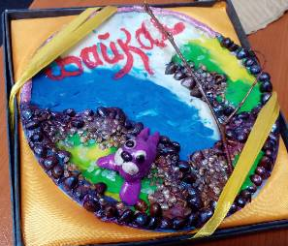 | Эпишура – маленькая, но зубастая  Один из самых знаменитых байкальских эндемиков – крохотный и практически прозрачный рачок по имени эпишура (Epischura baicalensis). Питается эпишура бактериями и мелкими одноклеточными водорослями, в основном диатомовыми, покрытыми твердым «панцирем» из диоксида кремния. Чтобы раскусить такую оболочку, нужно иметь крепкие зубы, и они у эпишуры есть.  Семья Шушариных  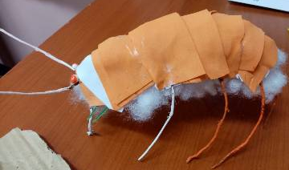
Нерпы — это представитель семейства тюленевых. | Семья Каптеровых

